**Siła osobistego przywództwa – skuteczność w roli lidera**

**warsztaty dla instytucji publicznych**

**22-24 października 2025 r., Kraków**

**Program:**

1. **Kim jestem jako lider?**

* Co to dla mnie znaczy być liderem - zdefiniowanie swojej roli jako lidera inicjatywy.
* Jak działam, co mnie wyróżnia i jak to wpływa na innych?
* Świadome kształtowanie swojej marki osobistej jako lidera.

1. **Jak działa zespół - model Tuckmana.**

* Co się dzieje z zespołem od momentu startu do osiągnięcia flow?
* Jaką rolę pełni lider w każdej z tych faz i kiedy warto działać, a kiedy odpuścić?
* Emocje w zespole - jak je rozumieć i wykorzystać jako paliwo, a nie przeszkodę?

1. **Kto? Co? Jak? - czyli jak mądrze podzielić obowiązki?**

* Dopasowanie zadań do predyspozycji i motywatorów członków zespołu.
* Uwzględnienie różnic osobowościowych (wg modelu Thomasa Eriksona) w komunikacji.
* Jasność ról i oczekiwań.

1. **Asertywność lidera.**

* Stawianie granic i egzekwowanie ustaleń w sposób partnerski.
* Jak być autorytetem niezależnie od stanowiska?
* Klarowna komunikacja z szacunkiem do siebie i innych.

1. **Praca z oporem i feedbackiem w roli lidera.**

* Z jakiego powodu pojawia się opór i co robić, kiedy zespół jest w fazie stagnacji?
* Prowadzenie trudnych rozmów z członkami zespołu.
* Wykorzystywanie informacji zwrotnej do rozwoju relacji i efektywności działań.

1. **Pewność siebie i umiejętność radzenia sobie ze stresem lidera.**

* Budowanie wewnętrznego poczucia wpływu i sprawczości.
* Techniki regulacji własnych i zespołowych emocji.
* Jak zachować spokój i wspierać zespół, gdy wokół gorąco?

1. **Autoprezentacja, czyli jak budować autorytet?**

* Kształtowanie profesjonalnego i spójnego wizerunku lidera.
* Pokazywanie kompetencji i wartości w sposób przekonujący i naturalny.
* Jak budować zaufanie, nawet wśród bardziej doświadczonych współpracowników.

1. **Różnorodność i inkluzywność w zespole.**

* Jak różnice osobowości, doświadczeń i stylów działania mogą wzmacniać zespół?
* Co oznacza inkluzywność w praktyce i jak tworzyć przestrzeń dla głosu każdego członka zespołu?
* Jak lider może reagować na wykluczenia, uprzedzenia i konflikty wynikające z różnic?

1. **Zarządzanie energią własną oraz zespołu.**

* Skąd lider czerpie siłę i jak świadomie zarządzać własnym poziomem energii?
* Jak rozpoznać, że zespół potrzebuje doładowania i jak mądrze na to odpowiedzieć?
* Praktyki regeneracji, które działają w codzienności - osobiste   
  i zespołowe rytuały energetyczne.

1. **Lider, szef czy współpracownik?**

* Jakie są różnice w roli lidera formalnego i nieformalnego i co z tego wynika?
* Kiedy być „przywódcą z przodu”, a kiedy „partnerem obok” - balans między kierowaniem a współpracą.
* Jak budować autorytet bez dystansu, bliskość bez utraty granic   
  i strukturę bez sztywności?

**Trener: Paweł Węgier** - jedyny w Polsce Trener Spokoju i certyfikowany trener mentalny. Od 2014 roku pomaga Polkom i Polakom zadbać o zdrowie psychiczne i wewnętrzny spokój. Jest prekursorem badań nad spokojem w Polsce i twórcą „Raportu o Spokoju Polek i Polaków”. Kierunkiem jego działań jest to, byśmy na co dzień odczuwali więcej spokoju i szczęścia. Z jego warsztatów, webinarów i programów rozwojowych skorzystały już tysiące osób.

Wiedza, którą przekazuje, została doceniona przez największe firmy i uczelnie w Polsce oraz instytucje publiczne, w tym między innymi: Orange Polska S.A., ING Hubs Poland, Żabka Polska Sp. z o.o., Amazon Web Services, TDJ S.A., BCG Platinion, Netcompany, Symfonia Sp. z o.o., Nowa Era, Fundacja IT Girls, Sinfonia Varsovia, Instytut Adama Mickiewicza, Instytut Zdrowia Mentalnego, Uniwersytet Ekonomiczny w Krakowie, Uniwersytet Ekonomiczny we Wrocławiu.

W 2022 roku dla Gminy Bolesławiec prowadził warsztaty profilaktyczne dla dzieci i młodzieży z tematu pewności siebie oraz asertywności. W 2023 zrealizował warsztaty z radzenia sobie ze stresem dla Urzędu Miasta Ujazd. Dla tego samego Urzędu w 2024 przeprowadził warsztaty z asertywność i komunikacji w pracy. W 2024 przeszkolił z efektywnej komunikacji i emocji Centrum Weterana Działań poza Granicami Państwa.

Regularnie dzieli się wiedzą w podcaście „Paweł Węgier Trener Spokoju”, który znajdziesz na YouTube i Spotify. Motto, którym się kieruje: „Nikt nie przeżyje Twojego życia za Ciebie, więc „get to work" i żyj!”

**Harmonogram szkolenia:**

**I dzień – 22 października**

**godz. 16.00-19.00 – przyjazd i zakwaterowanie**

**godz. 19.00 – kolacja**

**II dzień – 23 października**

**godz. 08.00-09.00 – śniadanie**

**godz. 09.00-10.30 – szkolenie**

**godz. 10.30-10.45 – przerwa na kawę**

**godz. 10.45-12.15 – szkolenie**

**godz. 12.15-12.30 – przerwa na kawę**

**godz. 12.30-14.00 – szkolenie**

**godz. 14.00-15.00 – obiad**

**godz. 15.00-17.00 – szkolenie**

**godz. 17.00-20.00 - czas wolny**

**godz. 20.00 – kolacja**

**III dzień – 24 października**

**godz. 08.00-09.00 – śniadanie**

**godz. 09.00-10.30 – szkolenie**

**godz. 10.30-10.45 – przerwa na kawę**

**godz. 10.45-12.15 – szkolenie**

**godz. 12.15-12.30 – przerwa na kawę**

**godz. 12.30-14.00 – szkolenie**

**godz. 14.00-15.00 – obiad**

**godz. 15.00 – zakończenie szkolenia i wyjazd**

**Warunki organizacyjne:**

**Cena standardowa:** 2970 zł zw. VAT*/osoba

Cena zawiera: uczestnictwo w szkoleniu, materiały szkoleniowe w wersji elektronicznej, certyfikat, zakwaterowanie (2 noclegi w pokojach 2-osobowych), wyżywienie (22 października: kolacja, 23 października: śniadanie, przerwy kawowe, obiad, kolacja, 24 października: śniadanie, przerwy kawowe i obiad).

Uwaga: dopłata za pokój 1-osobowy wysokości 300 zł za dwa dni

**Cena bez zakwaterowania:** 1970 zł zw. VAT*/osoba

Cena zawiera: uczestnictwo w szkoleniu, materiały szkoleniowe w wersji elektronicznej, certyfikat, obiady oraz przerwy kawowe w ciągu dwóch dni szkolenia tj. 23-24 października.

*jeśli szkolenie jest finansowane, co najmniej w 70% ze środków publicznych, podlega zwolnieniu z podatku VAT.

**Płatność**: 7 dni po szkoleniu, faktura zostanie wręczona uczestnikowi w ostatnim dniu szkolenia.

**Miejsce szkolenia:** Kraków

**Referencje:**

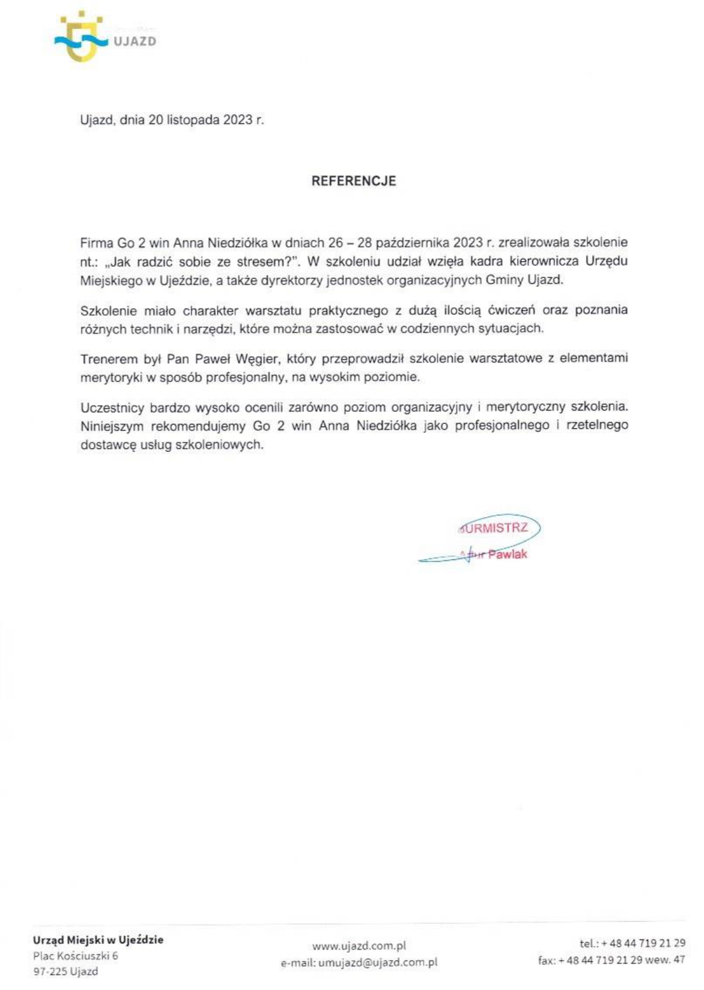

|  |
| --- |
| FORMULARZ ZGŁOSZENIA **Siła osobistego przywództwa – skuteczność w roli lidera**  **warsztaty dla instytucji publicznych**  **22-24 października 2025 r., Kraków** |
| DANE DO FAKTURY VAT:  Nazwa urzędu/instytucji: ………………………………………………………………………………………………………………………………………….  Adres: ………………………………………………………………………………………………………………..…NIP: …………………………………………  DANE UCZESTNIKÓW:   1. Imię i nazwisko: …………………………………………………………………… stanowisko: ……………………………………………………… 2. Imię i nazwisko: …………………………………………………………………… stanowisko: ………………………………………………………   Osoba do kontaktu: ………………………………………………………………………………………………………………………………………………….  Tel: …………………………………………………………….……… E-mail: ……………………………………………………………………………………… |
| WARUNKI UCZESTNICTWA:   * Cena standardowa obejmuje: uczestnictwo w szkoleniu, materiały szkoleniowe w wersji elektronicznej, certyfikat, wyżywienie (od kolacji 22 października do obiadu 24 października), zakwaterowanie w pokojach 2-osobowych (za dopłatą 300 zł pokój 1-osobowy), przerwy kawowe w trakcie trwania szkolenia. * Cena bez zakwaterowania obejmuje: uczestnictwo w szkoleniu, materiały szkoleniowe w wersji elektronicznej, certyfikat, obiad oraz przerwy kawowe w dniach 23-24 października. * Niniejszy formularz ma formę umowy zawartej między Zgłaszającym a Go 2 win (organizator). Na 5 dni przed rozpoczęciem szkolenia, organizator wyśle na podany przez Państwa e-mail, potwierdzenie szkolenia zawierające wszelkie informacja organizacyjne. * W przypadku rezygnacji w czasie krótszym niż 7 dni przed szkoleniem pobierane jest 100% opłaty, bez względu na termin nadesłania formularza zgłoszeniowego. Zamiast zgłoszonej osoby w szkoleniu może wziąć udział inny pracownik urzędu/instytucji. Nieobecność na szkoleniu nie zwalnia z dokonania opłaty. * W przypadku, gdy wykładowca z przyczyn losowych nie będzie mógł przeprowadzić zajęć w podanym terminie, Go 2 win (organizator) zastrzega sobie prawo zmiany terminu zajęć. Uczestnicy szkolenia wskazani przez osobę zgłaszającą zostaną niezwłocznie poinformowani o tym fakcie. * Go 2 win wystawi fakturę za szkolenie i wręczy ją uczestnikowi w ostatnim dniu szkolenia. Płatność nastąpi po otrzymaniu faktury, w terminie 7 dni od zakończenia szkolenia. * Zgadzam się na przetwarzanie danych zamieszczonych w niniejszym formularzu zgłoszeniowym, w celu aktywnego udziału w szkoleniu, zgodnie z ustawą o ochronie danych osobowych z dnia 10 maja 2018 r. (Dz.U. z 2018 r. poz. 1000) oraz na otrzymywanie od Go 2 win Anna Niedziółka, drogą elektroniczną na wskazane powyżej adresy e-mail, zgodnie z ustawą z dnia 18 lipca 2002 r. o świadczeniu usług drogą elektroniczną (Dz.U. z 2018 r. poz. 650 z poźn. zm), informacji organizacyjnych dotyczących tego szkolenia, niezbędnych do jego przeprowadzenia. * Jestem świadomy/świadoma prawa do poprawiania, zmieniania i aktualizowania swoich danych, zgodnie z Rozporządzeniem Parlamentu Europejskiego i Rady (UE) 2016/679 z dnia 27 kwietnia 2016 r. w sprawie ochrony osób fizycznych w związku z przetwarzaniem danych osobowych i swobodnego przepływu takich danych oraz uchylenia dyrektywy 95/46/WE (dalej zwane "RODO") oraz zapoznałem/zapoznałam się z klauzulą informacyjną umieszczoną na stronie <http://www.szkolimynajlepiej.pl/klauzula-informacyjna/> |
| * **Proszę o wystawienie faktury na kwotę 2970 zł zw. VAT/osoba (CENA STANDARDOWA)** * **Proszę o wystawienie faktury na kwotę 3270 zł zw. VAT/osoba (CENA ZA POBYT W POKOJU 1-OSOBOWYM)** * **Proszę o wystawienie faktury na kwotę 1970 zł zw. VAT/osoba (CENA BEZ ZAKWATEROWANIA)**     Oświadczamy, że akceptujemy warunki uczestnictwa w szkoleniu oraz zobowiązujemy się do zapłaty.  _________________________________  podpis i pieczątka |

**OŚWIADCZENIE**

Oświadczamy, że nabyta od **Go 2 win Anna Niedziółka**, z siedzibą w Warszawie, przyul. Janinówka 11/50**,** NIP: 5371946381, usługa szkoleniowa**: Siła osobistego przywództwa – skuteczność w roli lidera - warsztaty dla instytucji publicznych,** która odbędzie się w dniach **22-24 października 2025 r., w Krakowie**, mająca charakter usługi kształcenia zawodowego/przekwalifikowania zawodowego, jest finansowana ze środków publicznych:

a) w całości, zgodnie z treścią art. 43 ust. 1 pkt 29 lit. c ustawy o podatku od towarów i usług z dnia 11.03.2004 r. (Dz. U. z 2011 r. nr 177, poz. 1054 z późniejszymi zmianami)*

lub

b) w co najmniej 70%, zgodnie z treścią § 3 ust. 1 pkt 14 rozporządzenia Ministra Finansów z dnia 20.12.2013 r. w sprawie zwolnień od podatku od towarów i usług oraz warunków stosowania tych zwolnień (tekst jednolity Dz. U. z 2018 r. poz. 701)*

*Prosimy zaznaczyć właściwą opcję a) lub b)

Miejsce, data Pieczątka i podpis

……………………………………………. ……….…………………………………………….